202103成教学员已全部录入学习平台，请各学习中心按照以下步骤核对学员信息（人数、转专业等情况）
- 电脑浏览器地址栏输入https://hbnun.ls365.net/
- 按各学习中心的管理员账号和密码，直接登录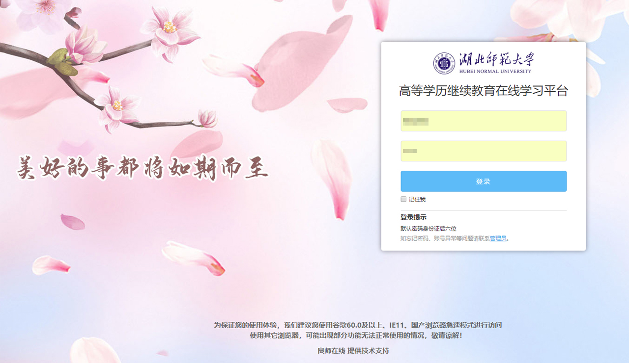
（如遗忘学习中心的管理员账号，可联系招生办）
3、核对学员的人数
左边栏点击“教务管理”—“学籍信息”
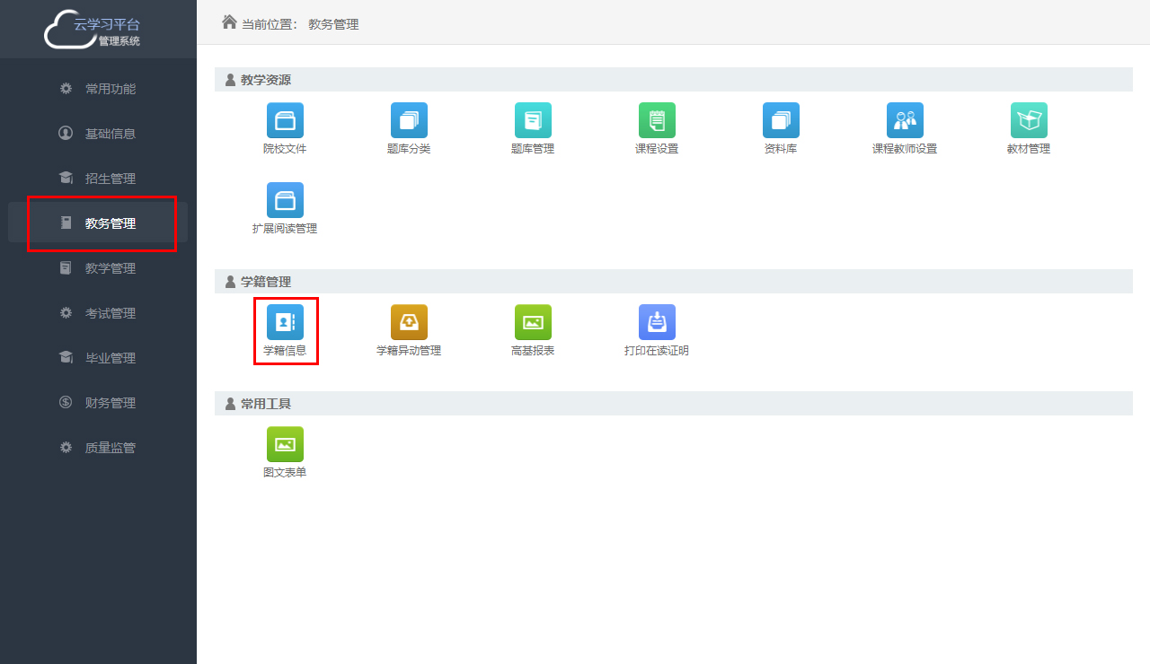
入学批次选202103，“更多操作”—“批量导出学生数据Exc”
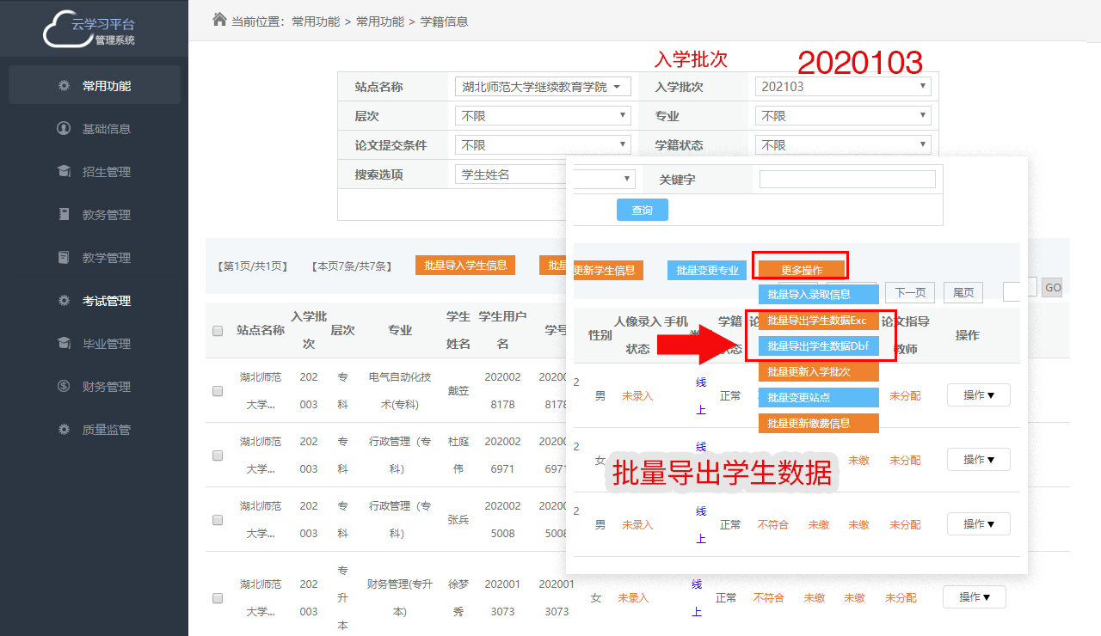
4、目前学员的专业都是按照录取专业呈现，如何对部分学员做转专业申请
搜索选项选学生姓名或学生用户名（即学号），关键字输入后，点击“查询”出现该名学生后，点击“操作”，点击“变更专业”，
出现变更专业申请的框后，选择要变更的专业名称（可以输入关键字），
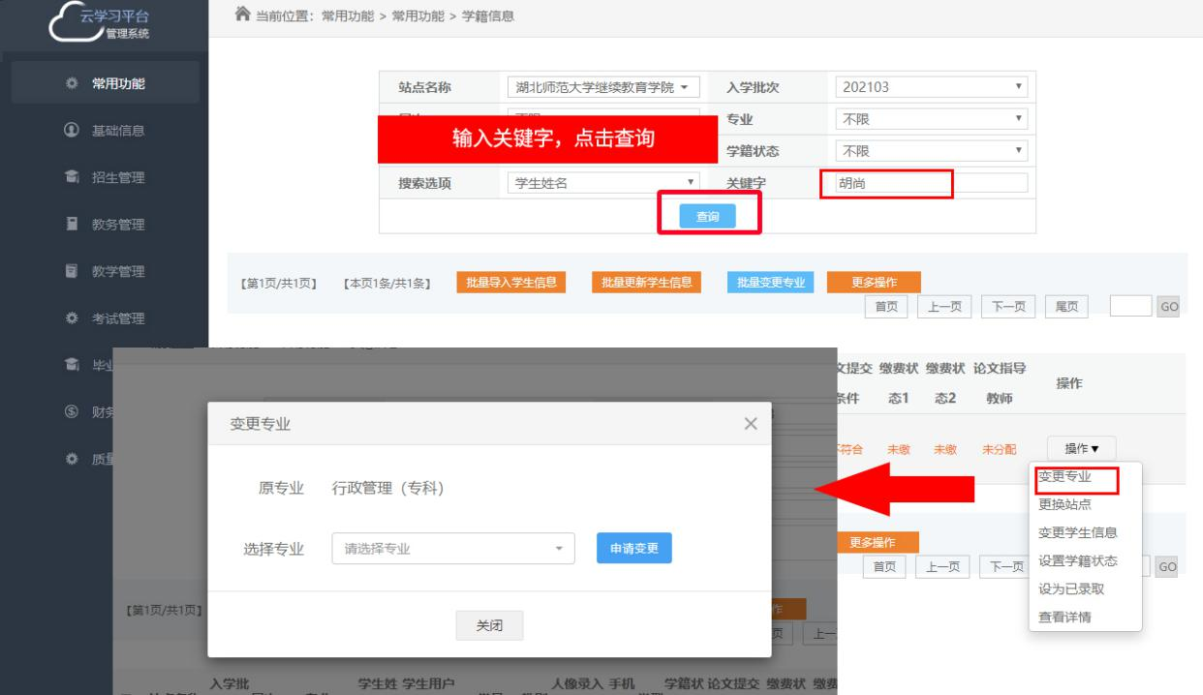
注意：层次对应。点击“申请变更”，然后等待学校端进行审核，如学校审核通过，即学生按新专业开放学习。

